MANUAL DE CERTIFICACIÓN SCRIPT PASOS A PRODUCCIÓN
SISTEMA SIGGES Y GGPF
Medical Trends
Revisión 1.0

CONTROL DE CAMBIOS
Rev. | FECHA | PREPARADO POR | REVISADO POR | APROBADO POR
1.0 | 24-Julio-2013 | Jorge Sanhueza D. | Jaime Quiroz | Jaime Quiroz

INTRODUCCIÓN

El presente documento explica la forma requisitos y pasos de certificar script para un eventual paso a producción.

herramientas necesarias para una buena certificación

- Ambiente de certificación similar o parecida a producción.
- Cliente oracle
- Toad
- PL/SQL (opcional)
- SQLPLUS
- MSDOS

Requisitos para certificar script

Durante el proceso de certificación lo más importante es estar concentrado y no ser interrumpido.
- Los script deben ser recepcionado con 2 días de anticipación a un paso a producción.
- Tener la pauta de instrucciones.

Chequeos antes de ejecutar los script en certificacion

Ojala tener audífonos para no perder la concentración.
- Revisar que estén compilado todos los objetos del ambiente de certificación.
- Revisar dentro de los archivos RAR existirán sub-carpetas que indican el orden:
1. Primer nivel de profundidad indica la Instancia (AT o AR),
2. Segundo nivel de profundidad indica el OWNER (COLA, SIS, ATSIN, ARSIN, ETC…)
3. Tercer nivel de profundidad indica los script a ejecutar o las acciones que deba ejecutar el DBA dentro de un documento denominado “Nota al DBA.txt”
4. En caso de haber dentro de una subcarpeta más carpetas en el mismo nivel, estas se deberán ejecutar de acuerdo al número indicado al inicio.
• Revisar que la documentación esta clara y donde corresponde.
- Revisar que los respaldo correspondan.
- Revisar que la vuelta atrás corresponda.
- Revisar que los nombres de los script no superen los 100 caracteres.
- Revisar si existen batch (procesos masivos) y que correspondan al Pap.

Ejecucion script en maquina de certificacion

- Ejecutar 1.-Respaldo Vuelta Atrás
- Generar un compare entre los objetos respaldados y los que serán ejecutados (saber cuáles son los cambios) en caso de no encontrar diferencias informar esto podría ser un error.
- Ejecutar con los bat definidos la ejecución de los o el script.

Formalizacion del resultado de la certificacion

- En el caso de encontrar errores, se deben formalizar vía mail.
- Si la certificación finaliza de forma exitosa se enviara mail formalizando la finalización de la certificación.

Etapas del paso a produccion.

- Crear una carpeta con la fecha de ejecución del Paso a Produccion con la siguiente nomenclatura “AAAAMMDD” en la siguiente ruta: T:\Paso-Produccion\PAP\2.SIGGES\2011\07.-Julio.

- Una vez creada la carpeta (“AAAAMMDD”), crear la sub carpeta “0.Pautas-Autorizaciones”:
- Guardar dentro de la carpeta “0.Pautas-Autorizaciones”, el correo solicitando el paso en formato PDF.
- Guardar dentro de la carpeta “0.Pautas-Autorizaciones”, el correo autorizando el paso en formato PDF.
- Guardar dentro de la carpeta “0.Pautas-Autorizaciones”, el archivo de pauta en formato Word.
- Guardar dentro de la carpeta “0.Pautas-Autorizaciones”, el archivo que contiene los script (SIGG-MCXXXX.rar o GGPF-MCXXX.rar) en formato rar.

- Descomprimir el archivo que contiene los script (SIGG-MCXXXX.rar o GGPF-MCXXX.rar) y dejarlo en la carpeta creada (“AAAAMMDD”),
- Agregar al nombre de la incidencia un número para llevar un orden. Ejemplo: de SIGG-MCXXXX o GGPF-MCXXXX pasaría a quedar 1.SIGG-MCXXXX o 1.GGPF-MCXXXX
- Abrir la carpeta que contiene los script 1.SIGG-MCXXXX o 1.GGPF-MCXXXX
- Abrir la carpeta 2.- Documentación Explotacion
- Abrir el documento 1. Instrucciones para Explotación SIGG-MCXXXX.doc o 1. Instrucciones para Explotación GGPF-MCXXXX.doc
- Leer las instrucciones que contiene el documento antes de ejecutar los script.

- Abrir la carpeta que contiene los script 3.- Script
- Abrir la carpeta 1.- Respaldo Vuelta Atrás
- Abrir la carpeta que indica la instancia
- Abrir la carpeta que indica el OWNER
- Ejecutar el script o la nota del dba.

- Volver a la carpeta 3.- Script
- Abrir la carpeta 2.-Trabajo
- Abrir la carpeta que indica la instancia
- Abrir la carpeta que indica el OWNER
- Ejecutar el script o la nota del dba secuencialmente según la numeración.
- Revisar log del script que se genera el ejecutar el bat (Buscar errores ora- y errores de sintaxis sp2. Revisar cantidad de ejecutados en el log con @)

- Una vez finalizada la ejecución del paso de script se debe revisar que los objetos de la base de datos se encuentren compilados, de lo contrario proceder con la compilación.

- Una vez compilado el ambiente se procede a informar a Explotacion y Coordinación el estado del Paso a Producción, para que inicien las pruebas correspondientes en el aplicativo (Trazadoras estándar y casos de pruebas).

- Finalizadas las pruebas, se suben los servicios Apaches.

- Se envía un correo al Cliente, Coordinación, Explotacion y Adexus informando la finalización y estado de la ejecución del paso a producción.

Resultado Carga y actualizacion Masiva de datos.
- Procesos batch ejecutados por explotador.

Flujo Certificacion oracle y java sigges.
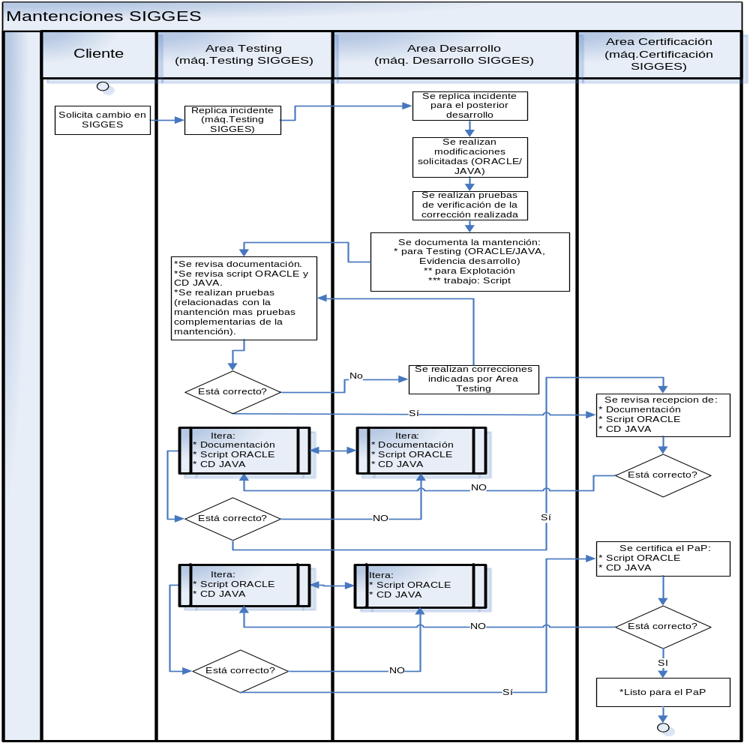

Flujo Certificacion oracle y java GGPF.
